МИНИСТЕРСТВО ОБРАЗОВАНИЯ РЯЗАНСКОЙ ОБЛАСТИ
ОГБПОУ «КАДОМСКИЙ ТЕХНОЛОГИЧЕСКИЙ ТЕХНИКУМ»

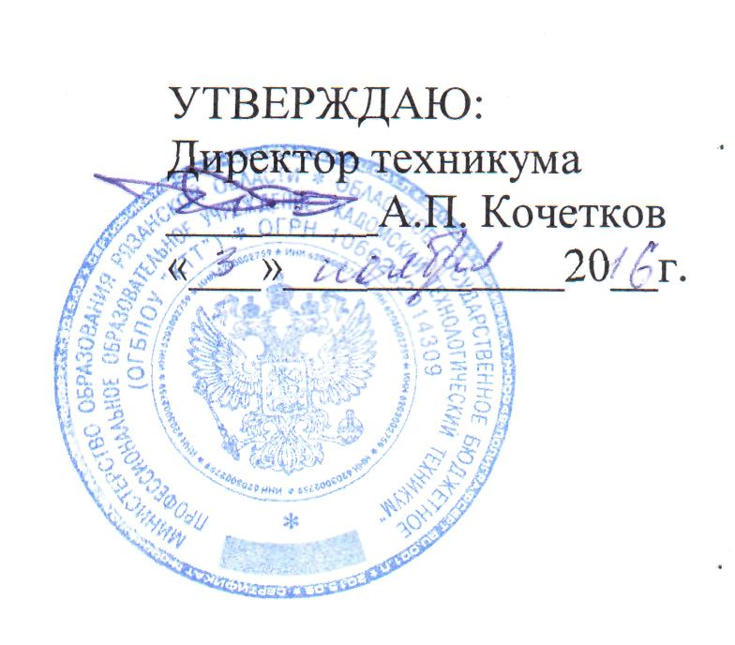

АНТИКОРРУПЦИОННАЯ ПОЛИТИКА
Областного государственного бюджетного профессионального образовательного учреждения «Кадомский технологический техникум»

РАССМОТРЕНО: Советом техникума
Протокол № 18- ахд «03» ноября 2016г.

Р.п. Кадом, 2016 г.
1. Общие положения
1.1.Настоящая Антикоррупционная политика Областного государственного бюджетного профессионального образовательного учреждения «Кадомский технологический техникум» (далее - Антикоррупционная политика.
Учреждение) разработана на основании Федерального закона от 25 декабря
2008 г, № 273-ФЗ «О противодействии коррупции»: методических рекомендаций по разработке и принятию организационных мер по предупреждению
коррупции от 08 ноября 2013 года, разработанными Министерством труда и
социальной защиты Российской Федерации.
1.2 Антикоррупционная политика Учреждения представляет собой комплекс-
взаимосвязанных принципов, процедур и конкретных мероприятий, направленных на профилактику и пресечение коррупционных правонарушений в
деятельности Учреждения.
2. Цели и задачи положения об Антикоррупционной политике
2.1 Основными целями Антикоррупционной политики Учреждения являются:
- предупреждение коррупции в Учреждении;
- обеспечение неотвратимости наказания за коррупционные проявления;
- формирование антикоррупционного сознания у работников Учреждения.
2.2 Основные задачи Антикоррупционной политики Учреждения:
- формирование у работников единообразного понимания позиции Учреждения о неприятии коррупции в любых формах и проявлениях;
- установление обязанности работников Учреждения знать и соблюдать ключевые нормы антикоррупционного законодательства, требования настоящей
политики;
-минимизация риска вовлечения работников и обучающихся Учреждения в коррупционную деятельность;
- обеспечение ответственности работников за коррупционные проявления;
- мониторинг эффективности внедренных антикоррупционных мер (стандартов, процедур и т.п.).
3. Используемые понятия и определения
Коррупция - злоупотребление служебным положением, дача взятки, получение взятки, злоупотребление полномочиями, коммерческий подкуп либо иное незаконное использование физическим лицом своего должностного положения вопреки законным интересам общества и государства в целях полу-¹ения выгоды в виде денег, ценностей, иного имущества или услуг имущественного характера, иных имущественных прав для себя или для третьих лиц либо незаконное предоставление такой выгоды указанному лицу другими физическими лицами. Коррупцией также является совершение перечислен-
гик деяний от имени или в интересах юридического лица (пункт I статьи 1 Федерального закона от 25 декабря 2008 г. № 273-ФЗ «О противодействии коррупции»).
Противодействие коррупции - деятельность федеральных органов государственной власти, органов государственной власти субъектов Российской Федерации, органов местного самоуправления, институтов гражданского общества, организаций и физических лиц в пределах их полномочий (пункт 2 ста-тьи 1 Федерального закона от 25 декабря 2008 г. № 273-ФЗ «(3 противодействии коррупции»):
а) по предупреждению коррупции, в том числе по выявлению и последующему устранению причин коррупции (профилактика коррупции);
б) по выявлению, предупреждению, пресечению, раскрытию и расследованию коррупционных правонарушений (борьба с коррупцией);
в) по минимизации и (или) ликвидации последствий коррупционных правонарушений.
Контрагент - любое российское или иностранное юридическое или физическое лицо, с которым учреждение вступает в договорные отношения, за исключением трудовых отношений.
Взятка - получение должностным лицом, иностранным должностным лицом либо должностным лицом публичной международной организации лично или через посредника денег, ценных бумаг, иного имущества либо в виде незаконных оказания ему услуг имущественного характера, предоставления иных имущественных прав за совершение действий (бездействие) в пользу взяткодателя или представляемых им лиц, если такие действия (бездействие) входят в служебные полномочия должностного лица либо если оно в силу должностного положения может способствовать таким действиям (бездействию), а равно за общее покровительство или попустительство по службе.
Коммерческий подкуп - незаконные передача лицу, выполняющему управленческие функции в коммерческой или иной организации, денег, ценных бумаг, иного имущества, оказание ему услуг имущественного характера, предоставление иных имущественных прав за совершение действий (бездействие) в интересах дающего в связи с занимаемым этим лицом служебным положением (часть 1 статьи 204 Уголовного кодекса Российской Федерации),
Конфликт интересов - ситуация, при которой личная заинтересованность (Прямая или косвенная) работника (представителя учреждения) влияет или может повлиять на надлежащее исполнение им должностных (трудовых) обязанностей и при которой возникает или может возникнуть противоречие между личной заинтересованностью работника (представителя учреждения) и правами и законными интересами учреждения, способное привести к причинению вреда правам и законным интересам, имуществу и (или) деловой ре-лутации учреждения, работником (представителем учреждения) которой он является.
Личная заинтересованность работника (представителя учреждения) заинтересованность работника (представителя учреждения), связанная с возможностью получения работником (представителем учреждения) при исполнении должностных обязанностей доходов в виде денег, ценностей, иного имущества или услуг имущественного характера, иных имущественных прав для себя или для третьих лиц.
4. Основные принципы Антикоррупционной политики
Акоррупционная политика Учреждения основана на следующих ключевых принципах:
4.1. Принцип соответствия политики действующему законодательству и с общепринятым нормам. Настоящая Антикоррупционная политика соответствует Конституции Российской Федерации, федеральным конституционным законам, общепризнанным принципам и нормам международного права и международным договорам Российской Федерации, федеральным законам, нормативным правовым актам Президента Российской Федерации, а также нормативным правовым актам Правительства Российской Федерации, нормативным правовым актам иных федеральных органов государственной власти, законодательству Российской Федерации и иным нормативным правовым актам, применимым к Учреждению.
4.2. Принцип личного примера руководства. Ключевая роль руководства Учреждения в формировании культуры нетерпимости к коррупции и в созда-1 ии внутриорганизационной системы предупреждения и противодействия коррупции в учреждении.
4.3. Принцип вовлеченности работников. Регулярное информирование работников и обучающихся о положениях антикоррупционного законодательства и их привлечение к участию в формировании и реализации антикоррупционных стандартов и процедур.
4.4.Принцип соразмерности антикоррупционных процедур риску коррупции.
В Учреждении разрабатываются и выполняются мероприятия, позволяющие снизить вероятность вовлечения учреждения, ее руководства и работников в коррупционную деятельность.
4.5. Принцип эффективности антикоррупционных процедур.
В Учреждении применяют такие антикоррупционные мероприятия, которые имеют низкую стоимость, обеспечивают простоту реализации и приносят значимый результат.
4.6. Принцип ответственности и неотвратимости наказания. Неотвратимость наказания для работников Учреждения вне зависимости от занимаемой должности, стажа работы и иных условий в случае совершения ими коррупционных правонарушений в связи с исполнением трудовых обязанностей, а также персональная ответственность руководства за реализацию настоящей Антикоррупционной политики.
4.7 Принцип постоянного контроля и регулярного мониторинга. В Учреждении регулярно осуществляется мониторинг эффективности внедренных антикоррупционных процедур, а также контроля за их исполнением.
5. Область применения Антикоррупционной политики и круг лиц, попадающих под её действие.
5.1.Основным кругом лиц, попадающих под действие политики, являются работники Учреждения, находящиеся с ней в трудовых отношениях» вне зависимости от занимаемой должности и выполняемых функций и обучающиеся Учреждения. Политика распространяется и на лица, выполняющие для Учреждения работы или предоставляющие услуги на основе гражданско-правовых договоров.
5.2. Обязанности работников Учреждения в связи с предупреждением и противодействием коррупции.
5.2.1. Воздерживаться:
- от совершения и (или) участия в совершении коррупционных правонарушений в интересах или от имени Учреждения;
- от поведения, которое может быть истолковано окружающими как готовность совершить, или участвовать в совершении коррупционного правонарушения в интересах или от имени Учреждения;
5.2.2. Незамедлительно информировать лицо, ответственное за реализацию Антикоррупционной политики, а в случае его отсутствия непосредственно директора Учреждения :
- о случаях склонения работника или обучающегося к совершению коррупционных правонарушений;
- о ставшей известной работнику информации о случаях совершения коррупционных правонарушений другими работниками, контрагентами Учреждения
или иными лицами;
5.2.3. Сообщать непосредственному руководителю или директору Учреждения о возможности возникновения либо возникшем у работника конфликте интересов.
Исходя из положений статьи 57 ТК РФ в трудовой договор, заключаемый с работником при приёме его на работу в Учреждении, включены права и обязанности работника и работодателя, установленные Антикоррупционной политикой Учреждения.
Обязанности работников, должностных лиц Учреждения, изложенные в настоящем документе, включаются в их должностную инструкцию.
С каждым работником Учреждения подписывается обязательство (соглашение) о соблюдении принципов и требований Антикоррупционной политики Учреждения и норм антикоррупционного законодательства Российской Федерации при заключении трудового договора.

6. Ответственные за реализацию Антикоррупционной политики
6.1. Ответственными за реализацию Антикоррупционной политики Учреждения являются следующие должностные лица:
-директор Учреждения и его заместители;
- руководители структурных подразделений.
Данные должностные лица обязаны обеспечить выполнение требований действующего законодательства о противодействии коррупции и локальных нормативных актов Учреждения, направленных на реализацию мер по предупреждению коррупции соответственно в Учреждении и в курируемых и возглавляемых структурных подразделениях Учреждения.
6.2. Директор Учреждения назначает ответственного за организацию работы по предупреждению коррупционных правонарушений в Учреждении, который:
-организует работы по профилактике и противодействию коррупции в Учреждении в соответствии с Антикоррупционной политикой ;
- организует разработку проектов локальных нормативных актов, направленных на реализацию перечня антикоррупционных мероприятий, определенных Антикоррупционной политикой Учреждения, и предоставляет их на утверждение директору Учреждения.
7. Установление перечня реализуемых Учреждением антикоррупционных мероприятий, стандартов и процедур и порядок их выполнения (применения)
7.1 В целях предупреждения и противодействия коррупции Учреждением ежегодно, не позднее 05 сентября, утверждается план мероприятий по формированию антикоррупционного мировоззрения и противодействию коррупции в ОГБПОУ «КТТ».
7.2 По окончанию учебного года осуществляется подготовка отчетных матералов о проводимой работе и достигнутых результатах в сфере противодействия коррупции с заслушиванием отчета на производственном совещании.
8. Антикоррупционное образование и пропаганда
- Для решения задач по формированию антикоррупционного мировоззрения, повышения уровня правосознания и правовой культуры в Учреждении в
установленном порядке организуется изучение правовых и морально- этических аспектов деятельности.
- Организация антикоррупционного образования осуществляется Комиссией по противодействию коррупции.
8.3 Антикоррупционная пропаганда представляет собой целенаправленную деятельность, содержанием которой является просветительская работа в Учреждении по вопросам противодействия коррупции в любых её проявле-ниях, воспитания у ооучаюшихся чувства гражданской ответственности, укрепления доверия к власти.
8.4. Антикоррупционная пропаганда включает в себя:
- проведение совещаний с работниками Учреждения по вопросам анти
- коррупционной политики в образований
- Усиление воспитательной и разъяснительной работы среди административ-
ного и преподавательского состава по недопущению фактов вымогательства, получения денежных средств при промежуточной аттестации обучающихся;
- усиление контроля за ведением документов строгой отчетности;
-анализ состояния работы и мер по предупреждению коррупционных правонарушений в Учреждении, в том числе подведение итогов анонимного анкетирования студентов на предмет выявления фактов коррупционных правонарушений;
- анализ заявлений, обращений на предмет наличия в них информации о
фактах коррупции в Учреждении. Принятие по результатам проверки организационных мер, направленных на предупреждение фактов коррупции.
9. Ответственность за несоблюдение требований Антикоррупционной политики
- В Учреждении требуется соблюдения работниками и обучающимися Антикоррупционной политики, при соблюдении процедур информирования работников и обучающихся о ключевых принципах, требованиях и санкциях за
нарушения. Каждый работник, при заключении трудового договора должен
быть ознакомлен под роспись с Антикоррупционной политикой Учреждения, локальными нормативными актами, касающимися предупреждения и противодействия коррупции, изданными в Учреждении,
- Работники Учреждения, независимо от занимаемой должности, несут ответственность, предусмотренную действующим законодательством Российской Федерации, за соблюдение принципов и требований настоящей Антикоррупционной политики, а также за действие (бездействие) подчиненных им
лиц, нарушающих эти принципы и требования.
- К мерам ответственности за коррупционные проявления в Учреждении
относятся: меры уголовной, административной и дисциплинарной ответственности в соответствии законодательством Российской Федерации.

10. Порядок пересмотра и внесения изменений в Антикоррупционную политику
10.1 При изменении законодательства Российской Федерации, либо выявлении недостаточно эффективных положений Антикоррупционной политикой Учреждения она может быть пересмотрена и в неё могут быть внесены изменения и дополнения.
10.2 Работа по актуализации Антикоррупционной политики Учреждения осуществляется по поручению директора Учреждения ответственным должностным лицом за реализацию Антикоррупционной политики в Учреждении и назначенными директором должностными лицами.

